GE Designabdeckung, zu Geberit AquaClean Tuma: Glas schwarz

Geberit

Eigenschaften

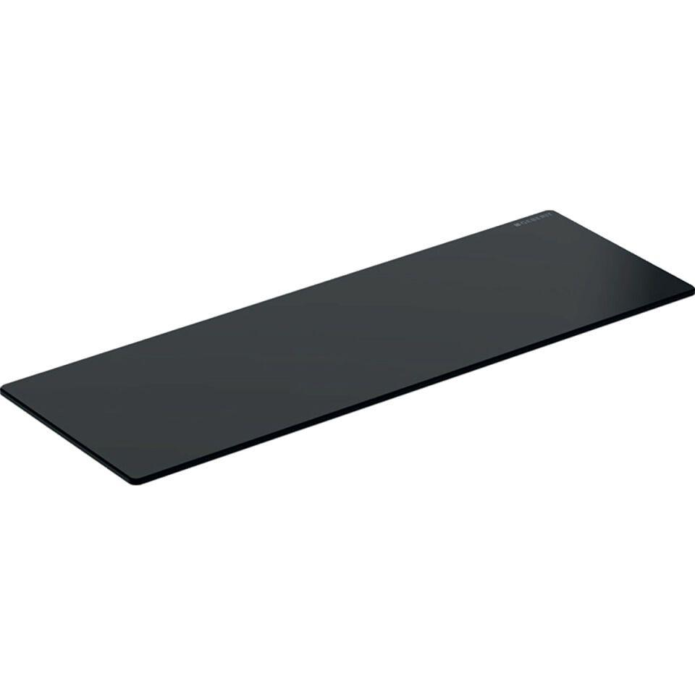

GTIN:

4025416583325

HAN:

243300SJ1